O “teste de chama” é um procedimento utilizado para detectar a presença de alguns íons metálicos, baseado no espectro de emissão característico de cada elemento. Quando a energia (na forma de calor) é fornecida a um elemento químico, alguns elétrons absorvem esta energia passando para um nível excitado. Quando um elétron excitado retorna ao estado original, ocorre liberação de energia na forma de radiação eletromagnética.

(Fonte:http://www.cienciamao.usp.br/tudo/exibir.php?  
midia=epc&cod=_testedachama)

Em uma aula de ciências, o professor propôs um desafio aos alunos. Após entregar uma tabela com informações sobre o espectro luminoso e sobre o teste de chama, ele distribuiu duas amostras de substâncias puras, designadas pelas letras A e B. A tabela a seguir apresenta as faixas de comprimento de onda (f) associadas a cada uma das cores do espectro visível da radiação eletromagnética, assim como alguns elementos químicos juntamente com suas respectivas cores características observadas durante o teste de chama.

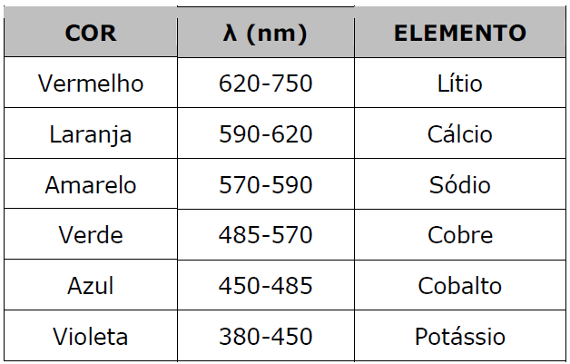

Considerando que, durante a emissão de luz visível ocorrida durante o teste da chama, os elétrons das amostras A e B tenham sofrido variações de energia respectivamente iguais a 2,5 eV e 3,0 eV, é correto afirmar que:

**Dados**:

Velocidade da luz no vácuo (c) = 3,0 x 108 m/s

hc = 1240 eV.nm (h é a constante de Planck)

a) A é lítio e B é cobalto

b) A é cálcio e B é cobre

c) A é cobre e B é potássio

d) A é sódio e B é cobalto

e) A é potássio e B é cálcio